Министерство образования Республики Беларусь

Учреждение образования

«Белорусский государственный университет информатики

и радиоэлектроники»

Специальность «Инженерно-психологическое

обеспечение информационных технологий»

Учебная дисциплина «Основы Алгоритмизации и программирования»

Отчет

по лабораторной работе №2

«Разветвляющиеся алгоритмы»

Подготовил: Студент гр. 410902

Козинцев М.Л

Проверил: Усенко Ф.В.

Минск 2024

***Цель работы:*** изучить основные средства языка программирования С++, необходимых для кодирования алгоритма с разветвляющейся структурой.

***Задание:*** Для данного x вычислить значение следующей функции f, принимающей вещественные значения:

–1, если x <= 0,

f(x) = x·x, если 0 < x < 2,

4, если x >= 2.

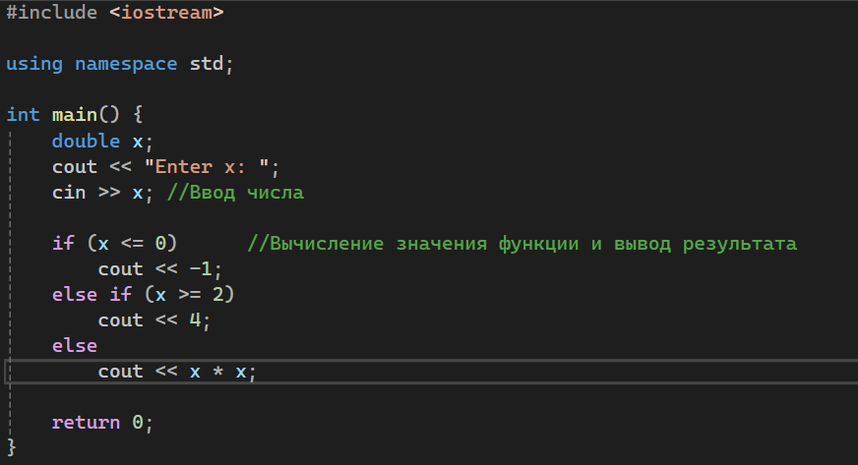

На рисунках 1-3 показаны скриншоты работающей программы.



(Рис. 1)



(Рис. 2)

(Рис. 3)

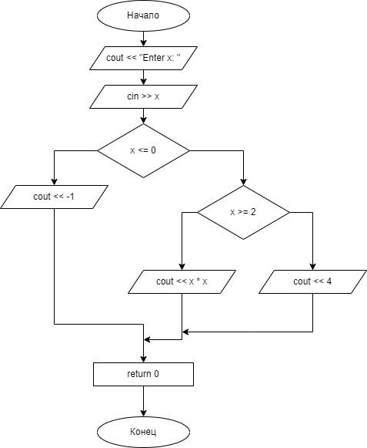

Вывод

В данной лабораторной работе было изучено программирование алгоритмов с разветвляющейся структурой на языке С++. В ходе выполнения задания была написана программа для вычисления значения функции для заданного x, принимающего вещественные значения.